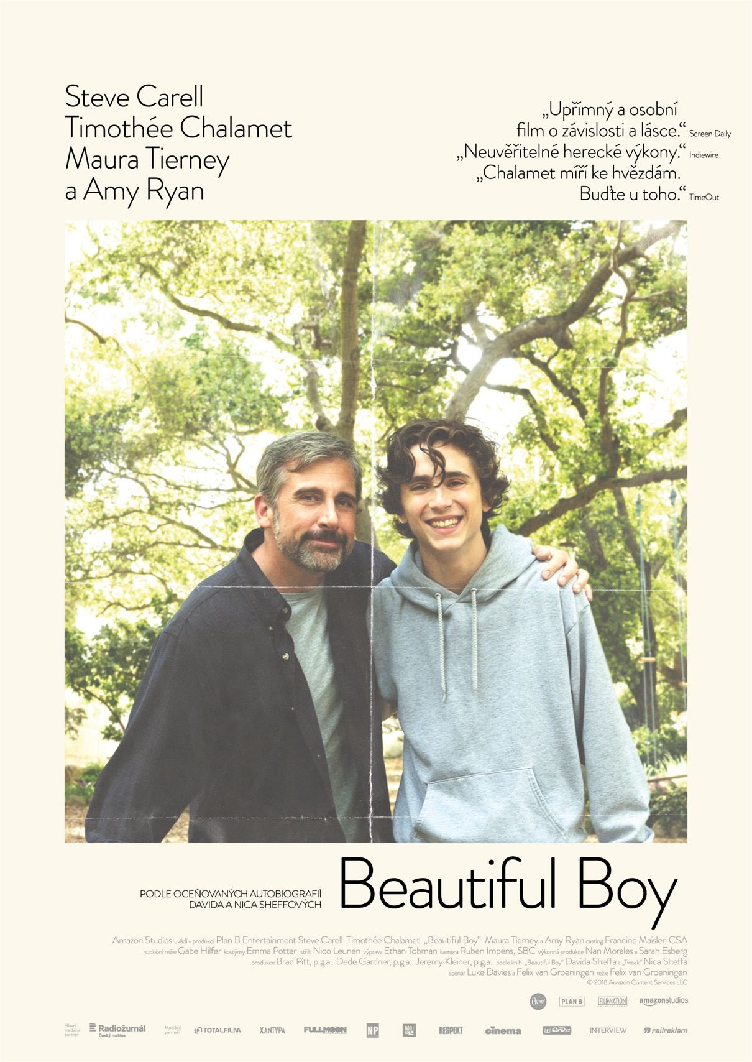
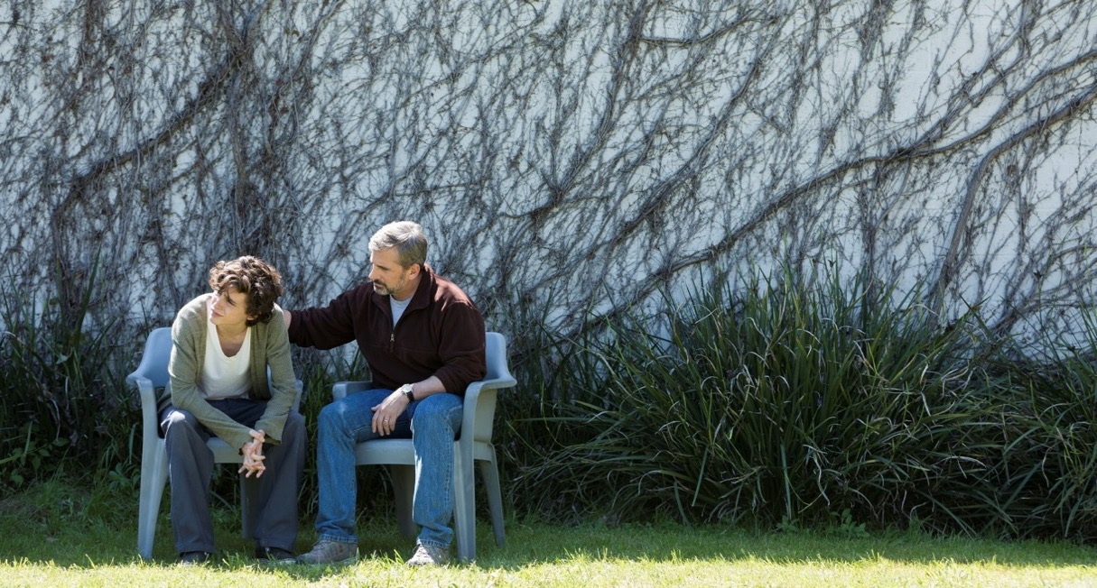

PRESSKIT
BEAUTIFUL BOY

Drama / Životopisný, USA, 2018
120 min

Režie: Felix Van Groeningen
Scénář: Luke Davies, Felix Van Groeningen
Kamera: Ruben Impens
Střih: Nico Leunen
Hrají: Steve Carell, Timotheé Chalamet, Amy Ryan, Maura Tierney, Christian Convery

Premiéra: 3. ledna 2019
Trailer: https://youtu.be/hWlwdl1nnRI

Distribuce ČR: Aerofilms

Více informací o filmu: https://www.aerofilms.cz/beautiful-boy

PRESS KONTAKT:
Aerofilms | Kateřina Dvořáková | katka@aerofilms.cz| +420 776 130 072
Fotografie v tiskové kvalitě a další materiály ke stažení najdete na úložném systému aero.capsa.cz (přístupové údaje na vyžádání).
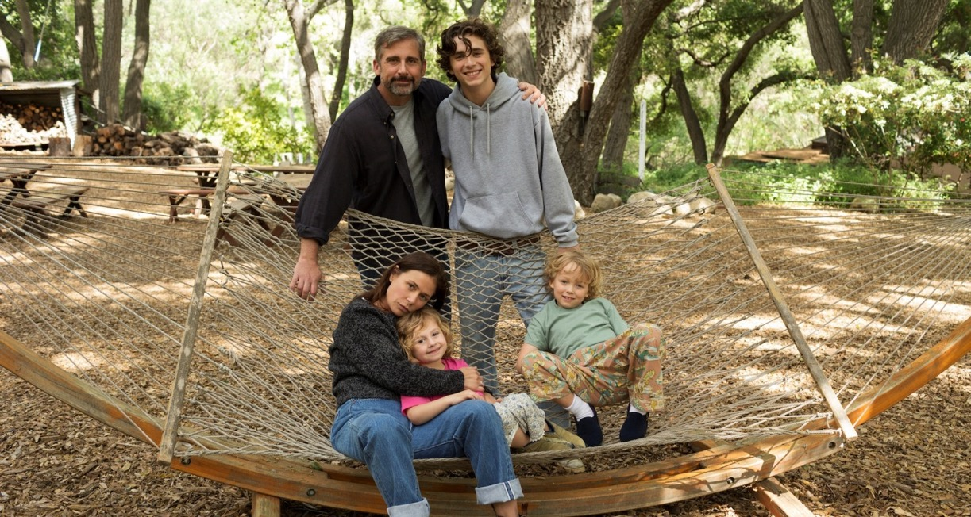

SYNOPSE

Osmnáctiletý Nic (Timothée Chalamet) má na první pohled vše – skvělou rodinu, krásu, talent a přijetí na univerzitu v kapse. Přesto je v jeho životě trhlina, kterou vyplňuje drogami. Kde se vzala, a jak může David (Steve Carell) pomoci svému milovanému synovi ve chvílích, kdy se ocitá nad propastí? Emotivní snímek o síle závislosti a ještě větší síle lásky byl natočený podle skutečného příběhu Nica a Davida Sheffových, kteří své zážitky zachytili každý ze svého úhlu pohledu ve dvojici knih. Opravdovost pádů i naděje ve filmu umocňují představitelé hlavních rolí, kteří svými výkony dokazují, proč jsou řazeni k nejtalentovanějším hercům svých generací.

PROČ TENTO FILM

„Timothée Chalamet. Když jsem ho před pár měsíci viděla ve filmu Dej mi své jméno, byla jsem v šoku. Nechápala jsem, jak někdo, komu je teprve pár měsíců přes dvacet, dovede vypodobnit tak obrovskou škálu emocí tak pohlcujícím způsobem. A nebyla jsem sama – Chalamet posbíral za svůj výkon nominace na nespočet filmových ocenění, včetně toho nejvýznamnějšího a stal se tak jedním z nejmladších herců, kteří kdy byli nominováni na Oscara. No a pak je tu Steve Carell. Většina z nás si ho pamatuje ze sitcomu Kancl, kde nezapomenutelně ztvárnil společensky neobratného šéfa Michaela Scotta. Kdo ale filmový svět sleduje trochu více, už dávno ví, že Carellovi velmi svědčí i dramatické role. Třeba depresivní strýček v Malé Miss Sunshine, nemilosrdný kouč v Honu na lišku, nebo bankéř s rozmetanými ideály v Sázce na nejistotu. Troufám si říct, že ve filmu Beautiful Boy oba dosahují naprostého vrcholu svých dosavadních kariér. Carell je jako otec, který je za každou cenu odhodlán zachránit svého syna, správně urputný, bezradný a nekonečně milující. Chalamet je jako drogově závislý Nic doslova elektrizující a dojemný; nejde z něj spustit oči. Vidět tenhle herecký koncert na plátně je zážitek a neskutečná emoční jízda."
Kateřina Dvořáková, Aerofilms

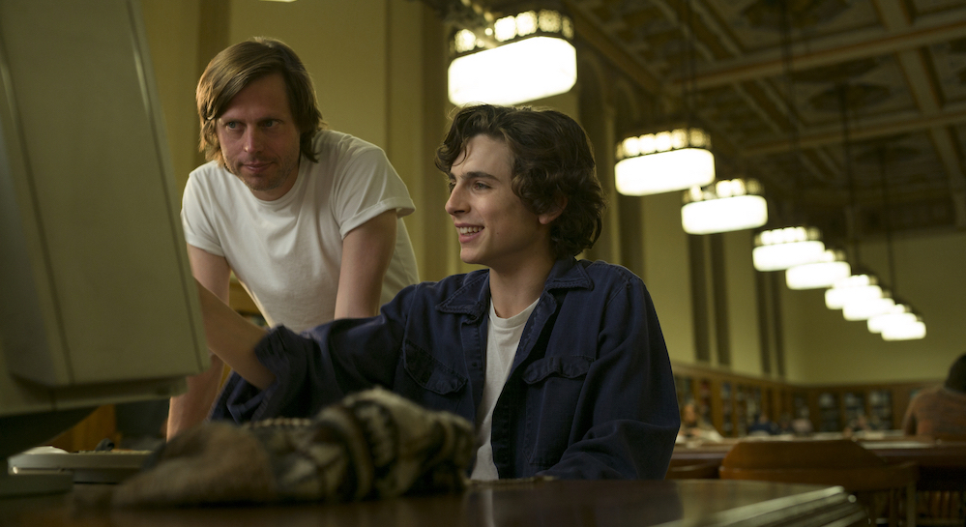

O TVŮRCÍCH

FELIX VAN GROENINGEN (režisér) je vlámský režisér, scenárista a producent. Toto je jeho první anglicky mluvený film. Jeho předešlý film Belgica měl v roce 2016 premiéru na filmovém festivalu Sundance, kde v sekci Světové filmové drama získal cenu za nejlepší režii. V mezinárodním měřítku se van Groeningen prosadil v roce 2014 s filmem Přerušený kruh, který získal oscarovou nominaci na nejlepší neanglicky mluvený film. Jeho předešlý film Smolaři byl v premiéře uveden v sekci Director’s Fortnight v Cannes. Van Groeningen vystudoval Belgickou královskou akademii múzických umění. V současné době žije v Antverpách v Belgii.

STEVE CARELL (David) je americký herec, scenárista, producent a komik, který se zprvu proslavil řadou komediálních filmových rolí (např. 40 let panic, Božský Evan) a zejména rolí Michaela Scotta v americkém remaku populárního sitcomu Kancl. Carell se z počátku své herecké kariéry profiloval jako komediální herec typu Jima Carreyho a získal si své publikum do té míry, že jeho jméno na plakátu předznamenávalo kasovní úspěch. Ale stejně jako Carrey, začal i Carell po čase brát vážné role. Jednou z prvních byla role strýce Franka Ginsberga v tragikomedii Malá Miss Sunshine, zlomovým bodem v jeho kariéře se stala o osm let později role Johna du Ponteho ve filmu Hon na lišku. Za ni získal nejen svou první filmovou nominaci na Zlatý glóbus (dříve byl nominován, a i oceněn, Zlatým glóbem za seriál Kancl), ale i na Oscara. Od té doby jeho filmografie nabírá nový směr. Kromě divácky populárních komedií a dabingových rolí v blockbusterech typu Já, padouch, se Carell momentálně objevuje v širokému spektru rolí a filmů, mezi než patří například snímek z období finanční krize Sázka na jistotu, lidskoprávní drama Všechno, co mám nebo Souboj pohlaví.

TIMOTHEÉ CHALAMET (Nic) je vycházející herecká hvězda americké filmové (nejen indie) scény. Svou kariéru odstartoval účinkováním v seriálu Ve jménu vlasti nebo vedlejší rolí ve filmu Interstellar režiséra Christophera Nolana. Jeho jméno se pak do širokého povědomí filmových kritiků i diváků dostalo v roce 2017 s filmem Dej mi své jméno, kde ztvárnil hlavní roli mladého Elia. Film zaznamenal nejen velký úspěch na scéně filmových festivalů, ale nakonec získal i čtyři nominace na Cenu akademie, včetně té pro Chalameta, čímž se Chalamet stal jedním z nejmladších herců, kteří kdy byli na Oscara nominováni. V ten samý rok hrál Chalamet také ve snímku Lady Bird, který byl nominovaný na pět Oscarů. Není proto divu, že tento mladý newyorský herec je často zmiňován v kontextu budoucích Hollywoodských superstars. V současné chvíli je spojen s takovými ambiciózními projekty jako jsou remaky kultovního snímku Duna (režírovat bude Denis Villeneuve) nebo snímku Malé ženy, kde se objeví po boku Meryl Streep nebo Emmy Watson.

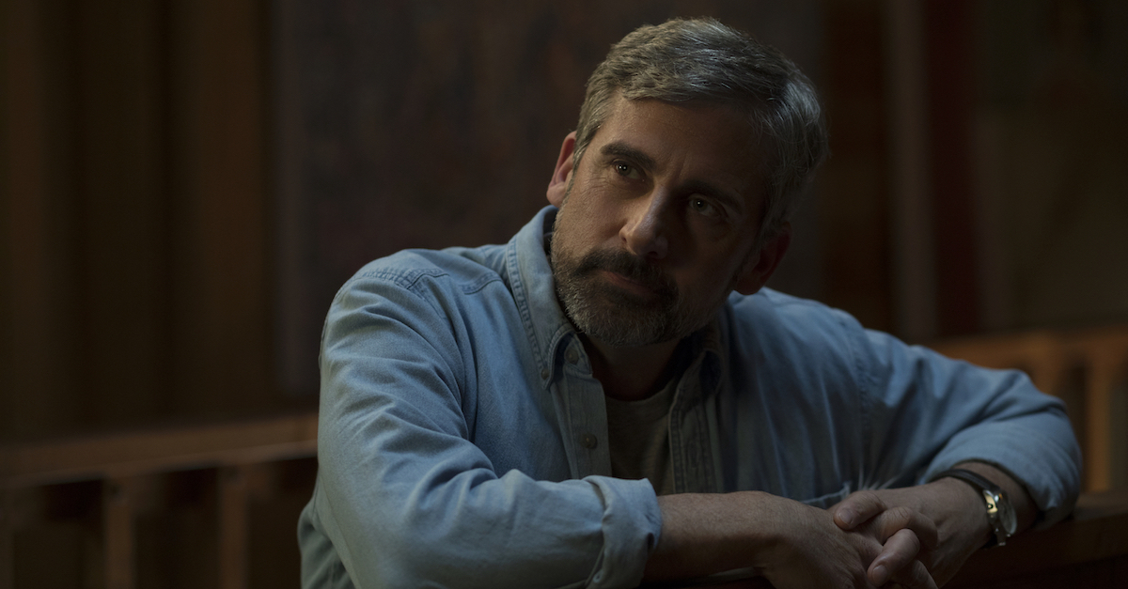

DAVID SHEFF (Spisovatel) je autorem knihy Clean: Overcoming Addiction and Ending America’s Greatest Tragedy (Čistý: Jak zvládnout závislost a ukončit největší tragédii v historii Ameriky), pokračování jeho bestseleru Beautiful Boy: A Father’s Journey Through His Son’s Addiction (Beautiful Boy: Cesta otce synovou závislostí). Clean završila léta, která Sheff strávil zkoumáním závislosti a problémů s drogami v Americe, které vnímá jako největší ohrožení veřejného zdraví současné doby. V roce 2009 byl Sheff časopisem Time zařazen do „Time 100”, žebříčku nejvlivnějších lidí světa. Sdružení The Partnership for Drug-Free Kids (Sdružení pro děti bez drog) mu udělilo speciální uznání „za jeho úsilí a vzor, který představuje pro všechny rodiny bojující se závislostí”. Sheff získal ocenění také od organizací College on Problems of Drug Dependence (CPDD), American College of Neuropsychopharmacology (ACNP) a American Society od Accistion Medicine (ASAM).
Sheffův Beautiful Boy vyšel v roce 2008 a vycházel z jeho článku „My Addicted Son” (Můj závislý syn), který se objevil v The New York Times Magazine. Článek získal od americké psychologické asociace (American Psychological Association) zvláštní cenu za „výjimečný příspěvek k pochopení závislosti”. Kniha vyšla v mnoha jazycích a podle Entertainment Weekly byla jednou z nejlepších knih roku v kategorii literatury faktu. I na Amazonu se dostala na žebříček nejlepších knih roku 2008 a vyhrála cenu Barnes & Nobles Discover Award.
Sheff se podílel také na projektu HBO „Addiction: Why Can’t They Just Stop?” Vedle The New York Times Magazine psal také pro The New York Times, Wired, Rolling Stone, Outside, The Los Angeles Times Magazine, Playboy, Esquire, Observer Magazine (Anglie), Foreign Literature (Rusko) a Shueisha (Japonsko). Uskutečnil klíčové rozhovory s Johnem Lennonem a Yoko Ono, Aj Wej-wejem, Tedem Tayolorem, Barney Frankem, Stevem Jobsem, Tomem Hanksem, Betty Friedanovou, Keithem Haringem, Jackem Nicholsonem, Carlem Saganem, Salmanem Rushdiem, Fareedem Zakariou a dalšími. Napsal také oceňovaný dokument o Hroznech hněvu Johna Steinbacka a mimořádný rozhlasový pořad o Jak zabít ptáčka Harpera Leeho (obojí pro National Public Radio). Mezi další Sheffovy knihy patří Game Over, kterou The Wall Street Journal nazval „biblí průmyslu videoher”; China Dawn o internetové revoluci v Číně a All We Are Saying (výběr sdružení spisovatelů) vycházející z Davidových rozhovorů s Johnem Lennonem a Yoko Ono z roku 1980. Sheff vystudoval Kalifornskou univerzitu v Berkeley. Se svou rodinou žije v Severní Kalifornii.

NIC SHEFF (Spisovatel) pracoval jako scenárista pro AMC na seriálu „The Killing”, pro Freeform na seriálu „Recovery Road” a pro Netflix psal seriál „13 Reasons Why”. Na televizních seriálech spolupracoval také s Warner Bros., USA Network, Amazonem a Paramount Television. Proslavil se však zejména jako autor bestselerů a pamětí na doby své závislosti Tweak a We All Fall Down. Je námětem vzpomínek svého otce Beautiful Boy, rovněž bestseleru podle New York Times.
V roce 2014 vyšel Sheffův první román Schizo a získal uznání kritiků. Objevil se v talk show Oprah Winfrey, v televizích CNN (se Sanjayou Guptou), ABC (s Diane Sawyer) a v pořadech „Fresh Air with Terry Gross” a „The Today Show”. Články mu vyšly v Newsweeku, Nerve, Wired, The San Francisco Chronicle a Vanity Fair. Sheff žije se svou ženou, dvěma loveckými psy a kočkou v Los Angeles.

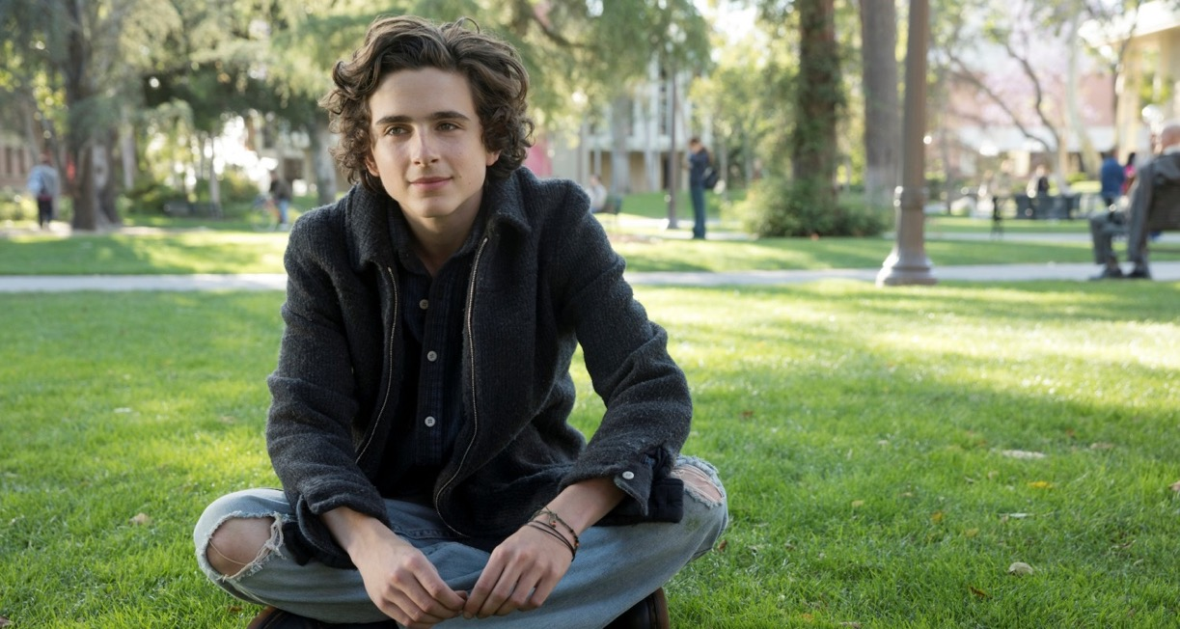

KOMENTÁŘ REŽISÉRA
Když jsem v roce 2014 poprvé četl vzpomínky otce a syna Davida a Nica Sheffových, hluboce mě to dojalo. David a Nic ze svého osobního pohledu popsali svou zkušenost s tím, jaké to je procházet odvykačkou a recidivou, ale také okamžiky životního štěstí, nevinnosti a lásky. Na začátku mají pocit, že našli klíč k tomu, jak naložit s Nicovou závislostí, jak ji „vyřešit”. Nenašli, ale po cestě se toho hodně naučí. Postupně přicházejí okamžiky, které jsou zcela mimo jejich kontrolu, a na vlastní kůži zažívají, jak následky závislosti napadají každou buňku jejich životů.
Už v minulosti jsem uvažoval, že bych udělal anglicky mluvený film, ale žádné téma ke mně nepromlouvalo tak jako příběh Sheffových. Rodinná dynamika, iluze kontroly, plynutí času – to všechno jsou témata, která mě přitahovala už v mých předešlých filmech. V některých jsem se zabýval i zneužíváním návykových látek a obnažené emoce příběhu Sheffových – a to, jakým způsobem o nich vyprávějí – mě dojaly. Jejich rodina věří v bezpodmínečnou lásku. Přesto se museli smířit s tím, že jednoduché odpovědi zkrátka neexistují a boj se závislostí je neskutečně iracionální. Svým způsobem jsem se bál začít pracovat na těch letech a dosahu jejich příběhu, ale bylo to příliš naléhavé a nutné. Když se mým partnerem stala společnost Plan B, cítil jsem povinnost obětovat roky svého života a tento příběh vyprávět. Nikdy by mě nenapadlo, že to bude tak úžasná cesta.
Sheffovi mě pozvali do svých životů a byli při zevrubných rozhovorech o své zkušenosti neuvěřitelně otevření. S naprostou upřímností mi vyprávěli o všem, čím si prošli, o svých nejhlubších straších i pocitech hanby. Vidět, jak žijí a jak jsou si blízcí, byla opravdu úžasná zkušenost. Prostředí, ve kterém jsem vyrůstal já, bylo sice diametrálně odlišné, ale i tak mi hodně z toho, co David a Nic popisovali, bylo blízké. Moje rodina se v mnohém lišila, ale jejich vzájemná láska byla něco, čemu opravdu rozumím. Velmi mě dojalo srdce jejich krásné rodiny, které bylo tvrdě zkoušeno, i představa, že jsme tu jednoduše jeden pro druhého.
Filmy dělám proto, že mi umožňují zpracovat vlastní zkušenosti a čelit těžkým věcem, kterým se potřebuji postavit. Prostřednictvím svých filmů skočím po hlavě do určitého pocitu (něčeho z minulosti, nějaké ztráty apod.) a tím se z něj učím. Učím se vyrovnávat se životem a díky tomu si ho vážím ještě víc. Když mi bylo pouhých 26 let, přišel jsem o otce, a díky mým filmům ve mně můj otec stále žije. Proto mě také přitahují příběhy o otcích a synech. Svými filmy chci oslavovat život. Snažím se pochopit, čím si jednotlivé postavy procházejí, a doufám, že tuto mou empatii cítí také diváci.
V knihách Davida a Nica jsem zjistil, že moje rodina a já jsme o chování závislých sdíleli určité předsudky. Neuvědomovali jsme si, jak se k ní dá přistupovat, jak bychom mohli pomoci. Jejich příběh nás inspiroval k natočení filmu a doufáme, že alespoň trochu pomůže představit věc z pohledu toho množství lidí, kteří se závislostí bojují. Snad jednoduchým, upřímným a syrovým způsobem dokáže ukázat složitost této choroby. Když jsme film dokončili a já se vrátil do Belgie, stal jsem se poprvé otcem syna. Milovat někoho tak moc je úžasný pocit. Doufám, že tento film pomůže lidem prožít a pochopit různé úhly pohledu a možná otevře jejich srdce a mysl, jako se to stalo, když jsem se s příběhem Sheffových seznámil já.
Felix
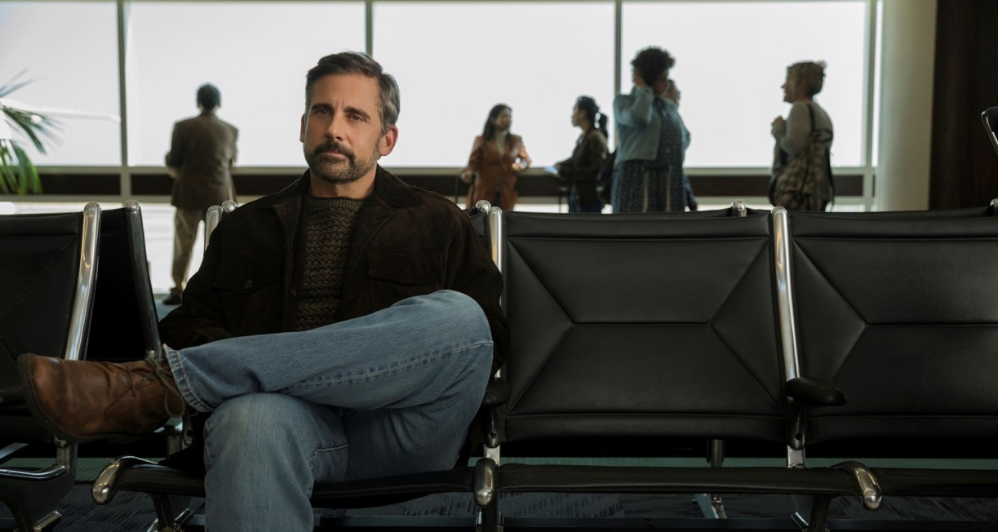

O VÝROBĚ
V roce 2005 napsal renomovaný novinář David Sheff pro New York Times Magazine článek „My Addicted Son” („Můj závislý syn”). Bolestně otevřený a nezapomenutelný bezprostřední pohled na syna Nica a jeho závislost na drogách včetně pervitinu a Davidovu snahu zachránit svou rodinu – kterou tvořila jeho druhá žena Karen a jejich dvě mnohem mladší děti. Muka, která trvala téměř 10 let.
O dva roky později se producent Jeremy Kleiner ze společnosti Plan B Entertainment dozvěděl, že Sheff napsal o Nicově 10letém boji knihu nazvanou Beautiful Boy a jeho syn Nic zaznamenal tyto roky ve svých vlastních pamětech s názvem Tweak. Protože byly vydány souběžně, tyto dvě knihy vytvořily emocionální, mnohovrstevnatý portrét jedné rodiny v krizi. Kleiner ukázal knihy svým partnerům v Plan B, producentům Dede Gardnerové a Bradu Pittovi, a navrhl neobvyklý postup. Obě knihy byly dojemné a důležité samy o sobě, ale jejich kombinace byla něčím mnohem víc než jen součtem těchto dvou částí. Bylo by možné vytvořit film, který by zkombinoval obě vyprávění a vytvořil soudržný příběh? „Oba ty texty nás dostaly,” říká Gardnerová. „A my jsme věřili, že když vezmeme tyto dva pohledy na sérii stejných událostí a spojíme je v jednom filmu, vznikne něco mnohem výmluvnějšího, než kdyby stály samy o sobě.”
Producentům bylo jasné, že vytvořit dvojí vyprávění o tak citlivém tématu bude vyžadovat nekonvenčního scenáristu a režiséra, který jim pomůže vystavět příběh tak, aby v něm byl zastoupen jak Davidův, tak Nicův pohled. „Uvědomili jsme si, že ten film bude jedinečný právě tím, že bude vycházet ze dvojích vzpomínek na celá desetiletí v životě této rodiny,” vysvětluje Kleiner. „Bylo třeba, aby tento výlet do mnoha a mnoha let, kdy tato rodina bojovala se synovou závislostí, byl bolestivý, inspirující i nekonečně optimistický.” Kleiner a Gardnerová zhlédli vlámsky mluvený film belgického režiséra Felixe van Groeningena a jeho filmařský styl je uhranul. „Když jsme se dívali na Přerušený kruh (The Broken Circle Breakdown), celý jsem se přenesl do světa, který vypadal stejně, jako měl vypadat svět filmu Beautiful Boy,” říká Kleiner. „Náš film má velkolepý příběh, ale přitom je nezvykle intimní. Vidí krásy i těžkosti života jako nerozlučitelné, jako součást celé podstaty lidství. I Felixův film měl novátorskou, těžko popsatelnou strukturu, která překračovala filmová pravidla a vypadala spíš jako život.” Přerušený kruh podle Gardnerové vtahuje diváka do hluboce tragického příběhu a říká: „Vím, že je to nepříjemné, ale já tě tím provedu.” „Přesně to jsme hledali,” říká Gardnerová.
Van Groeningen natočil pět celovečerních filmů ve vlámštině včetně filmu Belgica, se kterým v roce 2016 získal cenu za nejlepší režii v kategorii Světové filmové drama na festivalu Sundance, a komedie Smolaři (The Misfortunates), která se v roce 2010 stala oficiálním belgickým kandidátem na Oscara za nejlepší neanglicky mluvený film. Jeho čtvrtý film Přerušený kruh, palčivé rodinné drama odehrávající se v prostředí bluegrassové hudby, bylo v roce 2014 nominováno na Oscara za nejlepší neanglicky mluvený film. Tehdy se van Groeningen stal mezinárodně uznávaným filmařem a konstantou filmových festivalů po celém světě.

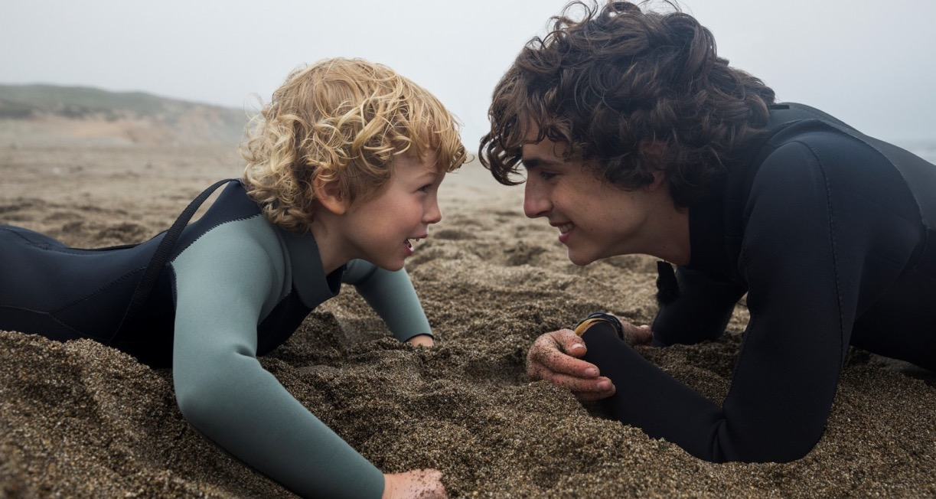

Zatímco van Groeningen sbíral ceny a pochvaly kritiků za svou práci, nebylo nijak překvapivé, že byl zavalen také nabídkami na svůj první anglicky mluvený celovečerní film. Představa, že bude pracovat s mezinárodními hvězdami, které dlouho obdivuje, a také možnost dostat se k divákům po celém světě byly pro něj nesmírně lákavé. Přesto byl režisér velmi důsledný, aby si pro svůj první vstup do Hollywoodu vybral ten správný projekt. „Několik scénářů, které jsem četl, bylo velmi dobrých. Přesto jsem se pokaždé sám sebe ptal, proč bych zrovna já měl být tím nejlepším režisérem pro tento projekt,” popisuje van Groeningen. „Těžko se mi hledal námět, který by mi byl blízký – dokud nepřišel Beautiful Boy. Jeho výhodou samozřejmě bylo také to, že za ním stála společnost Plan B, ale zásadní bylo, že jsem měl pocit, že je to ten pravý film pro mě.”
Pohodlný život Sheffových na pobřeží v Marin County byl zeměpisně i kulturně velmi vzdálený tomu, v čem vyrůstal van Groeningen, ale jejich vzájemná láska byla něco, čemu rozuměl. „Je to nádherná rodina,” říká. „Všichni tu skutečně chtějí být pro ty ostatní. Touha po takové rodině hraje významnou roli v mých předešlých filmech. Opravdu hluboce to mnou pohnulo.”
Gardnerová a Kliener van Groeningena poprvé oslovili v roce 2014. Během rozhovorů o Beautiful Boy vyvstanulo před režisérem mnoho témat, kterými se zabýval už ve svých předešlých filmech – rodinný konflikt a ztráta kontroly, hluboké emoce, plynutí času a vizuální vyprávění. „Pro Felixe je nade vše důležité upřímné sdělení, nesnese nic falešného, což z něj dělá nesmírně laskavého a trpělivého režiséra. To se projevuje v jeho práci s herci, s textem, ve způsobu, jakým se čas a paměť linou jeho vyprávěním. S tichou dravostí směřuje k hlubokému porozumnění a respektu k příběhu, který vypráví,” vysvětluje Gardnerová.
Van Groeningen cítil, že knihy Sheffových, plné inspirativních detailů, jsou ideálním materiálem pro filmovou adaptaci. „Byly plné drobností, které mě nadchly,” říká režisér. „Možná to bylo tím, že jak David, tak Nic opravdu milují film. Možná proto přemýšlí v obrazech nebo filmových situacích, když píšou. Jako když jdou surfovat. Zničehonic padne mlha a tma a David svého syna ztratí. To je úžasná metafora pro celý film. Právě to, že měl příběh tak mytický a univerzální rozměr, byl ten pravý důvod, proč jsem se rozhodl na něm strávit tři čtyři roky svého života.”
Další věc, kterou byly obě knihy tak jedinečné, byl podle van Groeningena způsob, jakým obě vyobrazovaly nezničitelné propojení mezi Nicem a jeho otcem. „Jejich vztah byl opravdu nádherný námět,” říká. „Přišlo mi nesmírně lákavé ukázat to speciální pouto, které mezi nimi panovalo a které bylo ohroženo. Člověku to láme srdce. Tím spíš, že v té rodině je tolik lásky, že nikdo z nich nedokáže pochopit, co se to děje. Tohle navíc není příběh jedné osoby,” pokračuje. „Nic a David jsou v něm zastoupeni stejnou měrou. Filmy o závislostech bývají často o lidech, kteří odcházejí z odvykačky a začínají znovu žít. Nebo se zabývají tou samotnou zkušeností se všemi jejími vzestupy a propady. Ještě jsem neviděl film, který by pojednával výhradně o zkušenosti celé rodiny, která těmito muky prochází. Je to těžké téma. Jeho temnota je ale vyvažována láskou k životu a jeho vzestupy mají skutečnou výšku.”

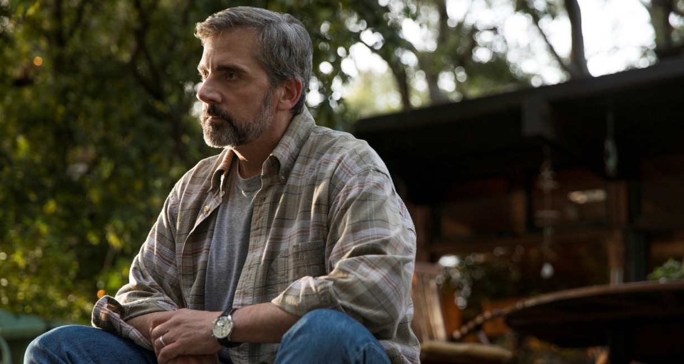

Běžně panuje mylná představa, že závislost člověka uvrhne pouze do bídy a mizérie. Podle Gardnerové Beautiful Boy toto přesvědčení vyvrací. „Je to demokratický jev, který se nestará o to, kolik máte peněz, lásky nebo vzdělání,” říká producentka. „Neznám nikoho, koho by se toto téma nějakým způsobem nedotýkalo. Takže vidět chlapce, který pochází z krásného prostředí a má kolem sebe lidi, kteří dělají, co mohou, aby mu pomohli, je klíčové právě proto, že zpochybňuje naše kognitivní předsudky o závislosti – tohle bylo východisko, od kterého jsme se odrazili.”
Beautiful Boy nehledá viníka za Nicovu závislost. Spíše se snaží představit nepřikrášlený a intimní pohled na rodinu potýkající se se zničujícím a vzrůstajícím jevem. „V minulosti – a do určité míry ještě dnes – byla závislost vnímána jako selhání charakteru nebo jako důsledek zneužívání či zanedbávání,” říká van Groeningen. „Závislí nám připadali vzdálení. Ale dnes už jsme pochopili, že tohle se může stát komukoli a kdekoli.”

Dvojice bestselerů
David Sheff tvrdí, že vydat knihu nikdy neplánoval. Psaní bylo původně součástí jeho metody, jak se v této životní etapě vyrovnat s chaosem a nejistotou. „Když jsem nemohl spát, prostě jsem si sedl a psal,” vzpomíná. „Později jsem se k těm poznámkám, zaznamenaným uprostřed noci, vrátil a velmi živě se mi vybavilo, jak těžké to bylo, kolik bolesti jsem tehdy cítil.”
Nic začal své paměti psát po dalším neúspěšném pobytu na odvykačce. Poté co ho v léčebném středisku v Novém Mexiku požádali, aby odešel, zmizel a rodina o něm neslyšela skoro 18 následujících měsíců. „Můj otec a já jsme spolu dlouho nemluvili,” řekl. „Nedal jsem o sobě vědět, protože jsem nechtěl všechny znovu zklamat. Kontakt jsme obnovili, když jsem byl šest měsíců čistý. I on psal během té doby svoje paměti. Požádal mě, ať mu pošlu svou knihu, a on mi poslal tu svou.” To, co četl, Davida šokovalo. „Plakal jsem nad každou stránkou,” říká. „Myslel jsem, že vím, čím prochází. Ale přestože jsem si to představoval jako hodně špatné, bylo to ještě horší.” I Nic byl Davidovým pohledem zaskočen. Říká, že mu nikdy nedošlo, jak velký zmatek způsobil své rodině. „Poprvé jsem byl konfrontován s jeho zkušeností,” říká Sheff mladší. „Vždycky jsem si myslel, že pokud mě užívání drog přivede do hrobu, je to můj problém a že ho to nemůže tak zasáhnout. Ve skutečnosti to ovlivňovalo všechny části jeho života. Neustále trpěl, a já o tom neměl ani tušení. On si zase myslel, že si užívám jednu nekonečnou party, a teď viděl, že to tak vůbec nebylo. Prožíval jsem neskutečnou bolest.”
Oba muži byli překvapeni, když jejich knihy získaly celostátní uznání a objevily se na seznamech bestselerů. „Na to, co se seběhlo, nebyl nikdo z nás připraven,” říká David. „Lidé naše knihy četli a ty je dostaly do kolen. Vyprávěli jsme příběh, jaký tu ještě nebyl. Vzpomínky na závislost z perspektivy chlapce Nicova věku neexistovaly. Byly tak niterné, tak svěží. A pak tu byla moje verze příběhu o tom, čím si procházela naše rodina.”
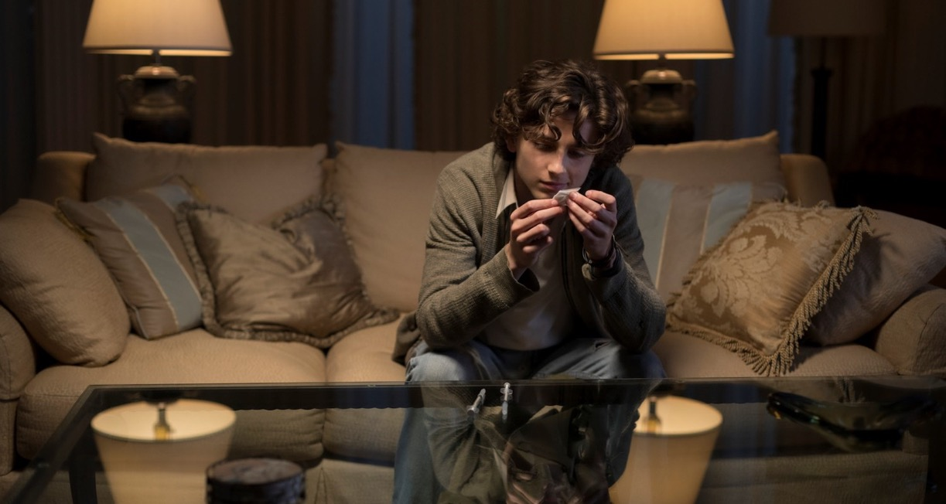

Právě nápad adaptovat obě knihy společně Sheffovy přesvědčil, aby kývli na natočení filmu. „Je mi jasné, že zkombinovat obě knihy bude výzva,” říká David. „Kdyby se rozhodli vyprávět náš příběh pouze z jedné perspektivy, bylo by to poměrně přímočaré. Mně se ale líbil tenhle nápad, protože o tom tenhle příběh ve skutečnosti je. Je o dvou velmi rozdílných prožitcích úplně stejných událostí.”
David Sheff zdůrazňuje, že závislost je většinou nepochopená, často skrytá nemoc, jejíž oběti obvykle nechtějí moc mluvit o tom, čím procházejí. Doufá, že Beautiful Boy by mohl iniciovat ten tolik potřebný dialog. „Soudíme jejich špatná rozhodnutí. Soudíme jejich rodiny. Soudíme sebe. Trpíme stigmatizovanou závislostí. Ten odsudek je tak tvrdý, že se skrýváme, a když se skrýváme, cítíme se sami. S oblibou o tom přemýšlíme jako o něčem, co se týká někoho jiného, ale těžko najdete rodinu, které by se závislost nějakým způsobem nedotkla.”

Otec a syn
Už brzy na počátku vývoje si filmaři uvědomili, že jednou z jejich největších výzev bude najít dva stejně hluboce prožívající herce, kteří zvládnou emocionální složitost dvou hlavních postav filmu. Řešení našli ve dvou kandidátech na Oscara, kteří se postavili kariérním očekáváním a stali se z nich jedni z nejvšestrannějších umělců v Hollywoodu. Timothée Chalamet, který hraje Nica, se vymanil ze škatulky svých prvních rolí, kdy podle konvencí představoval syna/bratra/přítele, svým nezapomenutelným výkonem ve filmu Dej mi své jméno (Call Me By Your Name) režiséra Luca Guadagnina. Herec je nositelem citovosti, inteligence a jisté lehkosti, která divákovi nikdy neodcizí jeho postavu.
Davida se stejnou závažností, zoufalstvím a hněvem ztvárňuje Steve Carell. Díky svým komediálním schopnostem se z něj po hitech jako 40 let panic (The 40-Year-Old Virgin) nebo seriálu Kancl (The Office) stala hvězda. V uznávaných dramatech jako Hon na lišku (Foxcatcher) a Sázka na nejistotu (The Big Short) se pak proměnil v seriózní a vyspělou hlavní postavu.
Když došlo na obsazení, van Groeningen požádal Gardnerovou a Kleinera, kteří s Carellem pracovali na Sázce na nejistotu, jestli by ho mohli zkusit přemluvit, aby se ujal role Davida. Všichni se shodli na tom, že toto obsazení by bylo zajímavé. „Postava Davida Sheffa byla pro Stevea jak dělaná,” říká Kleiner. „David je rodinný typ, což Steve ztělesňuje. Jeho výkon ve filmu je oslňující. Do malého množství slov je schopen dostat neskutečnou škálu lidských emocí.”
Než se Carell rozhodl roli vzít, zpočátku váhal. „Nejvíce jsem se obával toho, že se k závislosti bude přistupovat hollywoodským způsobem, místo aby se říkala pravda o tom, co se stalo,” vzpomíná. „Ale ten scénář byl drsně upřímný. Nejsou v něm žádní hrdinové nebo padouši. Je to život tak, jak jej žijeme.”
Když se Carell před začátkem natáčení potkal s Davidem Sheffem, měl obavy, že to bude pro oba poněkud trapné. „Nechtěl jsem s ním mluvit jako s nějakým vědeckým projektem,” říká herec. „Chtěl jsem ale zjistit, kým vlastně je a čím si prošel. Zvenku to vypadalo, že pokud Sheffovi nejsou úplně dokonalá rodina, jsou přinejmenším šťastní. Všichni to myslí dobře, i Nic.”

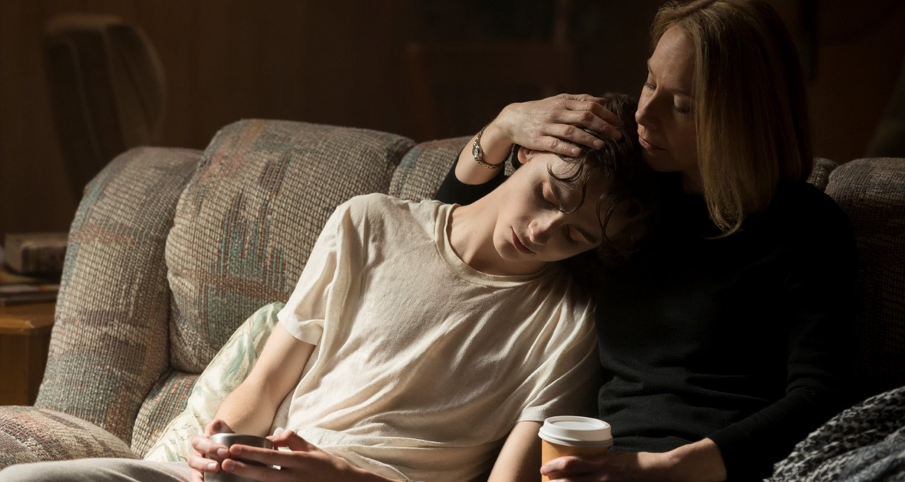

Sledovat, jak podle jeho života vzniká film, bylo pro Davida poněkud matoucí. To, že ho hrál Carell, mu přišlo ještě podivnější. „Steve Carell je komediální génius,” říká. „V poslední době se ale objevil v uznávaných dramatech jako Hon na lišku a samozřejmě v Sázce na nejistotu, kterou zbožňuji. Byl jsem tak pyšný, že chce dělat právě náš film.”
„Steve ví, co chce, ale současně je pro režiséra skvělým parťákem. Se slavnou filmovou hvězdou a v jiném jazyce jsem pracoval poprvé. Bylo to svazující, ale Steve byl naprosto otevřený,” komentuje van Groeningen.
Carella dopředu upozorňovali, že má van Groeningen „extrémně vysoké emocionální IQ”. Poté co se s ním setkal, tuto charakteristiku potvrzuje. „Felix působí velmi jemně,” říká. „Nevybírá si tu nejjednodušší cestu a to máme společné. Měl zcela jasnou představu o tom, co chce, obzvlášť co se týče Davida a Nica. Myslím, že jeho mantra je být prostě upřímný.”
Jakmile začalo natáčení, záběry, které viděl na monitoru, Carella uchvátily. „Felix ví, jak vyprávět příběhy vizuálně,” říká. „Točí tak, že vytváří opravdu nádherné obrazy a současně si pohrává s metaforami a ironií. Nikdy jednoduše nepostaví kameru a nenahrává rozhovory. Vždycky ve všem hledá další vrstvy a to se týká i rámování a práce se světlem.”
Beautiful Boy nastoluje řadu důležitých otázek, ale nesnaží se na všechny odpovědět, uvažuje Carell. „Víc než o cokoli jiného, jde o realistický příběh otce a syna, kteří spolu prožijí něco šíleného a hrozného,” říká. „Je to o Davidově naléhavém vnitřním nutkání, které prožívá, protože svou rodinu tolik miluje. Jediné, o co mu jde, je postarat se o ni. Timothéeho fyzická a emocionální zranitelnost dokázala toto nutkání výjimečným způsobem odhalit.”
Carell se se svým mladším hvězdným hereckým partnerem poprvé setkal na čtené zkoušce s van Groeningenem. „Když Timmy opustil místnost, všichni se na sebe jen podívali a pokývali hlavou,” říká. „Okamžitě jsem mezi námi pocítil spojení. Je to velmi otevřený a hodný týpek. Stejně jako jeho postava. I když je na tom nejhůř, prožívá vnitřní konflikt a těžkou závislost, pořád v něm vidíte toho úžasného kluka, kterého jste vždycky milovali. Právě tenhle plamínek v Timmym plápolal.”
Gardnerová si Chalameta poprvé všimla v New Yorku v divadle. V pouhých 22 letech se Chalamet velmi rychle stal jedním z nejvýraznějších herců své generace a hrál v prestižních filmech jako Lady Bird, Interstellar nebo v připravovaném remaku Malých žen (Little Women) s Meryl Streepovou. „Je to výjimečný a talentovaný mladý muž,” říká Gardnerová. „Také má starou duši. Cítíte, že má na svůj věk hodně odžito. Myslím, že to samé platí i o skutečném Nicovi.”
Byla to právě Gardnerová, kdo ostatním tvůrcům navrhl, aby Chalameta pozvali na konkurz. „On a Steve spolu četli a všechno do sebe dokonale zapadalo,” vzpomíná Gardnerová. „Na konci už nebylo pochyb. Timothée dokáže zahrát jak hodného kluka, který je silně propojený se svým otcem, tak šíleného závisláka na pervitinu. Timothée je co se emocí týče otevřená kniha. Dává ze sebe všechno a je tak přítomný a opravdový, že není možné zůstat vůči němu lhostejný.”

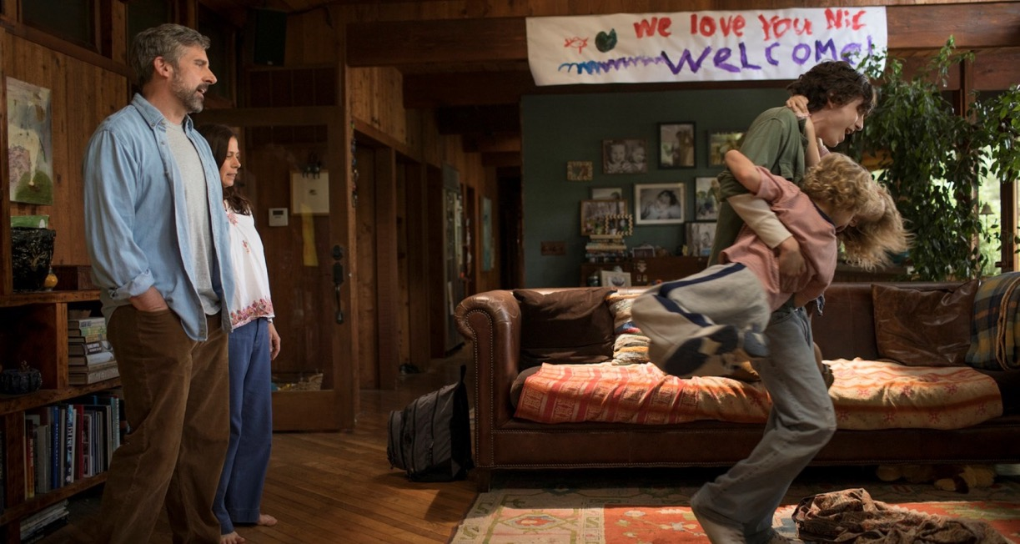

Jako Nic dokáže být tento mladý herec jak tím „krásným chlapcem”, kterého David miluje a chce chránit, tak mladým mužem, který se zcela urthne ze řetězu – aniž by ztratil divákovy sympatie. „Dokáže vystihnout Nicovu podstatu,” říká van Groeningen. „Hraje tu postavu jako někoho, koho milujeme tolik, až se o něj skutečně bojíme. Co je na tom obzvlášť smutné a bolestné, je fakt, že on si dobře uvědomuje, co dělá. Drogy a situace, do které se dostal, ho drží v šachu. Nic to výborně popisuje ve své knize. Je to začarovaný kruh hanby: spadne do toho; cítí se kvůli tomu špatně, takže to kompenzuje dalšími drogami; dojdou mu peníze, tak krade; a nakonec všechny ty strašné věci, které udělal, musí přebít další dávkou drog. Timmy to od samého počátku uchopil naprosto přesně.”
Chalamet tvrdí, že během natáčení bral Tweak jakou svou „bibli”. „Je to zničující – kousavý, bezprostřední a živý portrét,” říká o knize. „Větu po větě, okamžik po okamžiku velmi originálním způsobem popisuje, čím Nic prochází a jaké to je zápolit se závislostí na drogách. Já tomu rozumím tak, že když tomu opravdu propadnete, přestáváte být sám sebou. Jako by existovaly dvě verze Nica.” Herec také vtipkuje o režisérových „nadpřirozených schopnostech”, čímž odkazuje na hloubku jeho porozumění jemným nuancím lidského chování. „Má na to zkrátka zvláštní talent,” říká Chalamet. „Když jsem po nějaké scéně dostal připomínku, která byla velmi specifická, promyšlená a zohledňovala všechny detaily tak složitých věcí, jako je důvěra, láska nebo zrada, o kterých je Beautiful Boy, bylo to až neskutečné.”
Nic vzpomíná na první setkání se Chalametem před začátkem natáčení. „Když jsme se poprvé potkali, Timothée byl milý, citlivý a hrozně nervózní,” říká. „Byl velice zdvořilý a opravdu mu záleželo na tom, aby k tomu přistoupil správně. Měl připravenou spoustu skvělých otázek, obzvlášť o užívání drog.”
Chalamet si nejvíce obával toho, aby Sheffovi po zhlédnutí filmu nezpochybňovali jeho autenticitu. Podle Davida se ale stal přesný opak. „Sledovat Timmyho bylo strašidelné. Jeho výraz mi připomínal Nica během těch let,” říká. „Pohyboval se jako Nic. Nesedl si na gauč jen tak; udělal to tak, že přeskočil jeho opěradlo. To byl celý Nic.”
Srovnání paralelních verzí příběhu, tak jak byly zachyceny v obou knihách, bylo pro herce obzvlášť přínosné. „To, co Nic prožívá v Tweaku, má jen málo co do činění s tím, čím si prochází rodina v Beautiful Boy,” vysvětluje Chalamet. „Nicova kniha se zabývá jen jeho osobním prožitkem. Jeho mysl se soustředí jen na to, co je přímo před ním, kde nebo co je jeho další meta. Sdělovalo to spíš něco velmi přítomného, osobního a bezprostředního než ,Opravdu ničím svou rodinu.’”

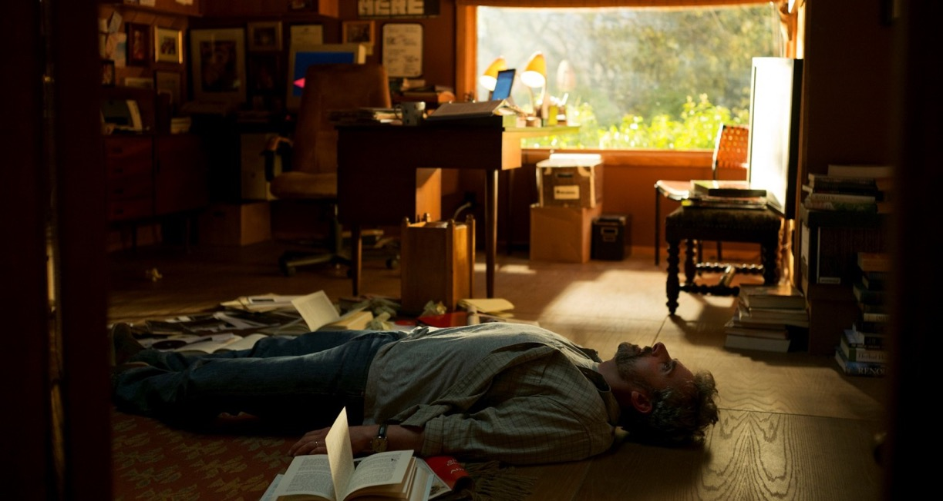

Hudba ve filmu
Kniha Beautiful Boy je plná narážek na to, jak hluboce Nica a Davida spojuje hudba, od klasického rocku až po raný punk nebo grunge. Vytvoření rozmanitého a osobního soundtracku pro film bylo tedy pro van Groeningena zásadní. Hned na začátku přivedl skladatele, který měl pro film složit původní hudbu. Velmi záhy se však rozhodl pro mnohem nekonvenčnější přístup. Na návrh stříhače Nica Leunena se režisér rozhodl soundtrack poskládat výhradně z existující hudby včetně skladeb, které byly důležité pro Sheffovy.
„Vždycky jsem měl v plánu pracovat se skladbami, o kterých se Nic a David zmiňují ve svých knihách,” říká van Groeningen. „Název Beautiful Boy je odvozen od písně Johna Lennona. Pro Davida má výsostné postavení, protože na začátku kariéry dělal s Johnem rozhovor.”
David Sheff přiznává, že je hudbou „svým způsobem posedlý”, minimálně tím, jak je použita v tomto filmu. „Je to výjimečná hudba,” říká. „Používají Lennonovu píseň nádherným a citlivým způsobem. Steve zpívá svému krásnému chlapci a to přejde ve zpěv Johna Lennona. To je úžasné a dojemné.”
Jeden z Davidových nejoblíbenějších hudebních momentů je scéna, ve které on a Nic sedí v jeho autě a do toho hraje píseň Territorial Pissing od Nirvany. „Nic vyrostl v éře Nirvany a tohle bylo poprvé, kdy o hudbě poučoval on mě,” vzpomíná. „Timmy v téhle scéně hází hlavou a ve Steveově pohledu se v tu chvíli zračí skutečná láska a obdiv. Je to krásné a ta píseň má obrovskou sílu. Říká toho tolik o hněvu a síle, které Nic v té době prožíval.”
Najít ty pravé písně, získat na ně práva, sestříhat je na tu správnou délku a vplést je do příběhu dalo podle režiséra hodně práce, ale představit si film bez této hudby jde podle něj jen těžko. „Jedním z důvodů, proč jsme to takto udělali, byl fakt, že David o některých těchto písních prohlásil, že už je nemůže poslouchat,” říká van Groeningen. „Ve své knize vzkazuje rodičům závislých dětí, aby se před těmito písněmi měli na pozoru, protože je rozpláčou.”
Vedle rockových ikon jako Lennon nebo Neil Young soundtrack obsahuje také alternativní hudbu jaké například islandské éterické rockery Sigur Rós. „Líbila se mi rozmanitost písní, které jsme vybrali, protože David a Nic mají různý vkus,” vysvětluje režisér. „Skladba Svefn-g-englar od Sigur Rós funguje skvěle. Je to ponurá, zasněná, indie popová hudba. Vrcholí ve chvíli, kdy si Nic píchne a vám dojde, že do toho opět těžce spadl, a to je přesně to, co si nepřejete. Ta hudba vás na to nepřipraví, a právě proto to má takovou sílu.”

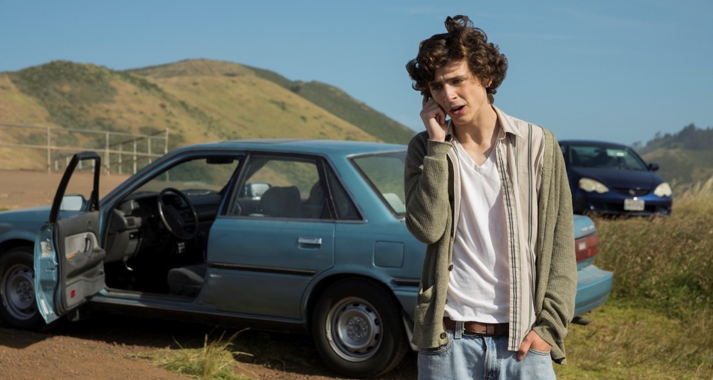

Nadějeplný vzkaz
Co tento film odlišuje od ostatních, je úhel pohledu. „Takový náhled na závislost jsme ještě neviděli,” říká Kleiner. „Závislost je ohromně spravedlivá. Jsme naučení spojovat si ji s materiálním statusem a morálním selháním. Ve skutečnosti je to choroba, která s charakterem nijak nesouvisí, ale mluvit o ní takto je v naší kultuře tabu. Pokud si připustíte, že je to nemoc, není důvod, aby se s ní pojily pocity hanby.”
„Většina filmů o závislosti se jí navíc zabývají z pohledu závislého,” dodává producent. „Podívat se na ni pohledem otce, který se snaží udržet pohromadě svou rodinu, je něčím novým.”
Knihy Beautiful Boy a Tweak společně pokrývají asi osmileté období, které zahrnuje pobyty v sedmi léčebných střediscích a 13 recidiv Nica Sheffa. Knihy poskytují nejen nekompromisní pohled na nejistotu a bolest, jaké zažívají rodiny podobné Sheffovým, ale vykreslují také milosrdný a optimistický portrét syna a otce, kterým vzájemná láska pomáhá překlenout všechny problémy. Film Beautiful Boy se podle tvůrců rozhodl zaměřit na to druhé.
„Závislost má film ve svém DNA,” říká Kleiner. „Ale to, co nás zajímá, je láskyplný a komplikovaný vztah mezi otcem a synem. Ten příběh je zničující, ale také inspirativní a nadějeplný. Vyzdvihuje ideál rodičovství, které se navzdory obtížím nevzdává. Stejně jako David i Steve Carell zosobňuje typ rodiče, jakým bychom všichni chtěli být. Je jednoduché milovat, když jde všechno hladce. Ale když váš syn zápolí se závislostí, je to velmi těžké.”
Nic Sheff pokračuje ve psaní a stal se také zastáncem rodin, které bojují se závislostí. Říká, že přestože je Beautiful Boy velmi věrný jejich pohledu na věc, pomohl mu podívat se na své zážitky z nové perspektivy. „Film mi umožňuje znovu prožít svou minulost a vidět věci tak, jak mě to dosud nenapadlo,” říká. „Plan B, Amazon a Felix mně a mé rodině věnovali úžasnou památku na to, čím jsme si prošli. Nejen že jsem si film prožil jako umělecké dílo, ale také ve mě vyvolal pocit vděku za to, že jsem naživu a zdravý.”
„Bylo až překvapivé sledovat, jak moc je film výstižný a skutečný,” dodává. „Není v něm nikdo, kdo se chce sjet jen pro zábavu. To nutkání vyvěrá z bolesti a právě to je třeba ukazovat. Doufám, že lidé pochopí, co mě a mnoho dalších nutí užívat drogy. Také doufám, že lidé, kteří berou, zjistí, že nejsou sami a že existuje cesta ven.”
David Sheff se stal také aktivistou a poskytuje skupinám i jedincům poradenství ohledně závislosti, léčby a uzdravení. „Minimálně 150 lidí denně zemře na předávkování,” říká. „Jediná cesta, jak tento problém zvládnout, je uznat, že se jedná o nemoc. Hodně lidí má pořád pocit, že závislost je otázkou volby. Ale závislost si nikdo nevybírá.”
Při návštěvách škol, komunitních center a nemocnic slýchává David bezpočet příběhů lidí, jejichž děti to nezvládly. „Dítě třeba dostane Vicodin nebo OxyContin, protože si zlomilo nohu,” vypráví. „Brzy začne brát heroin, předávkuje se a zemře. Když jsem viděl náš film, znovu mi to připomnělo, jaké mám štěstí, že mám svého syna.”

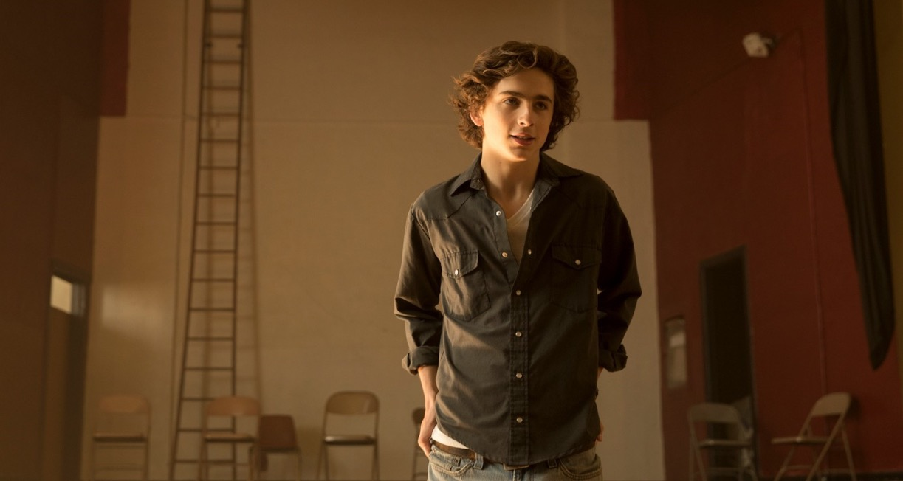

ZE ZAHRANIČNÍCH OHLASŮ

„Chalamet míří ke hvězdám. Běžte na Beautiful Boy, ať můžete říci, že jste byli u toho.“ – TimeOut

„Upřímný a osobní film o závislosti a lásce mezi otcem a synem.“ – Screen Daily

„Skutečný příběh dává filmu neskutečnou sílu.“ - Rolling Stone

„Beautiful Boy je pravdivý film. Proto je chvílemi těžké ho přijmout a naprosto nemožné ho zapomenout.“ – Rolling Stone

„Carell a Chalamet jsou vynikající.“ – Variety

„Vše, co nám film ukazuje o závislosti, je naprosto autentické.“ – Variety

„Neuvěřitelně silné herecké výkony.“ – Indiewire

„Krásné vypodobnění spletitého vztahu mezi synem a otcem.“ – Vox

